Für Eltern: TikTok sicher nutzen – Jugendliche begleiten und schützen
Expertengespräch mit Fabian Sauer von mecodia Medienkompetenz
Montag, 13. Juli 2026

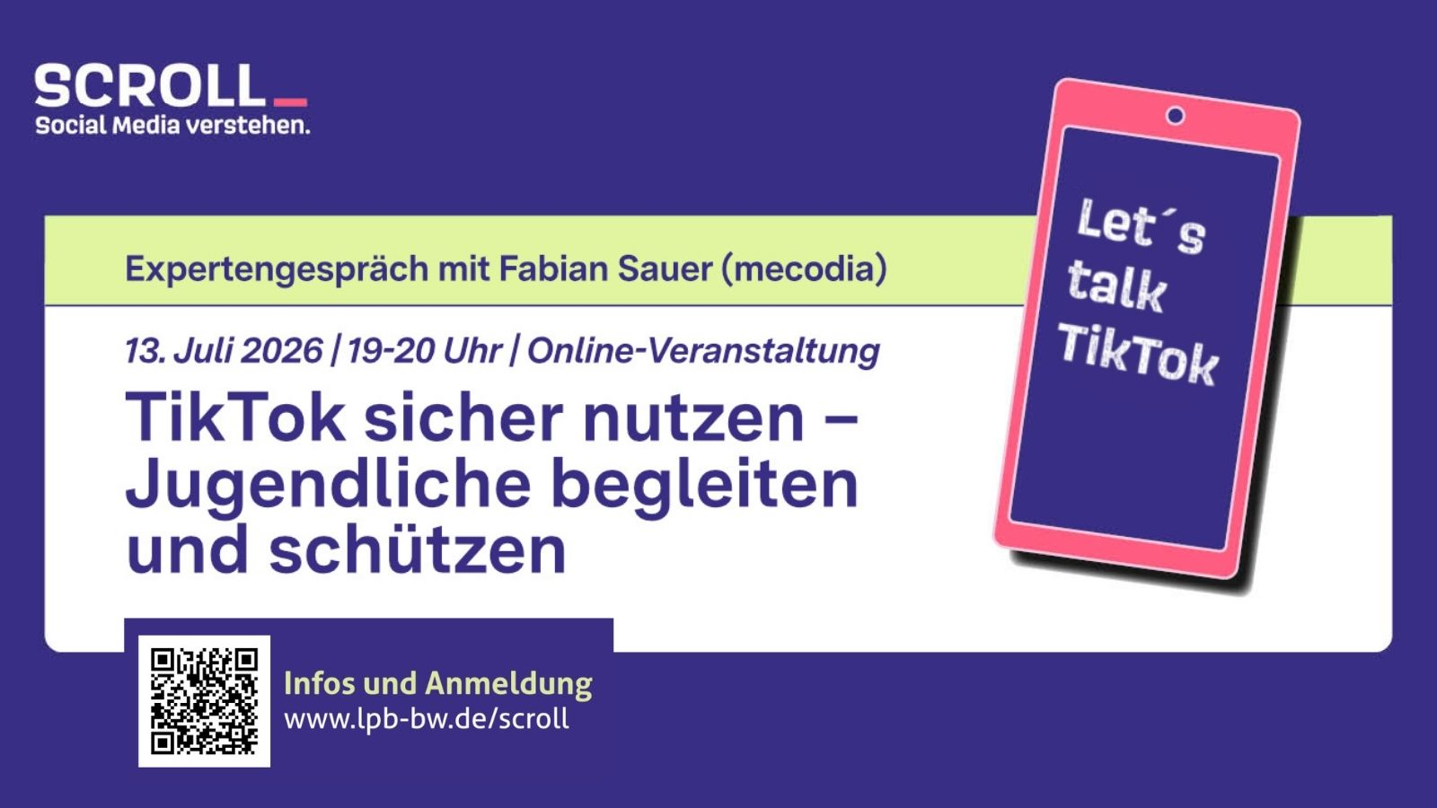
Datenschutz sicher einstellen auf TikTok. / Grafik: LpB BW.

Partnerveranstaltung

Mehr Sicherheit auf TikTok: Entdecken Sie Schutzfunktionen, Datenschutz-Einstellungen und Tipps für gute Gespräche in der Familie.

Inhalt:
TikTok gehört zu den beliebtesten Apps von Kindern und Jugendlichen. Viele Eltern möchten ihre Kinder bei der Nutzung begleiten, ihnen einen sicheren Umgang mit der Plattform ermöglichen und gleichzeitig Risiken im Blick behalten. Doch welche Schutzmöglichkeiten gibt es überhaupt und welche Einstellungen sind sinnvoll?
In diesem Online-Webinar erhalten Eltern einen praxisnahen Überblick über die wichtigsten Sicherheits- und Schutzeinstellungen von TikTok. Anhand konkreter Beispiele zeigt der Referent Fabian Sauer von mecodia Medienkompetenz, welche Funktionen die Plattform bietet und wie diese direkt am Smartphone eingerichtet werden können. Dabei werden auch Aspekte des Datenschutzes und der Privatsphäre berücksichtigt.
Neben den technischen Möglichkeiten werden die einzelnen Einstellungen pädagogisch eingeordnet. Gemeinsam wird betrachtet, welche Vor- und Nachteile bestimmte Optionen mit sich bringen und wie Familien im Gespräch individuelle Lösungen finden können. Ziel ist es, Eltern dabei zu unterstützen, mit ihren Kindern über Chancen, Risiken und persönliche Bedürfnisse ins Gespräch zu kommen und gemeinsam passende Regeln für die Nutzung von TikTok festzulegen.
Im Anschluss an das Webinar erhalten die Teilnehmenden ein kompaktes Handout mit den wichtigsten Einstellungen und Empfehlungen als praktische Unterstützung für den Familienalltag.
Inhalte des Webinars:
• Wichtige Sicherheits- und Schutzeinstellungen bei TikTok
• Funktionen zum Kinder- und Jugendschutz kennenlernen und anwenden
• Einstellungen aus Sicht von Kindern und Eltern einordnen
• Chancen und Risiken gemeinsam mit Kindern besprechen
• Praktische Tipps für einen sicheren Umgang mit TikTok

Fabian Sauer ist Kommunikationswissenschaftler und Referent bei mecodia Medienkompetenz. Er beschäftigt sich mit den Auswirkungen sozialer Medien und digitaler Technologien auf Gesellschaft und Demokratie und vermittelt praxisnah, wie Familien digitale Angebote sicher und kompetent nutzen können – unter anderem mit Blick auf Datenschutz, Desinformation und den verantwortungsvollen Umgang mit Plattformen wie TikTok.

Die Online-Veranstaltung wird gefördert durch das Ministerium für Ernährung, Ländlichen Raum und Verbraucherschutz Baden-Württemberg, mit Unterstützung durch die Verbraucherzentrale Baden-Württemberg.

Zielgruppe:
Eltern und Erziehungsberechtigte von Kindern und Jugendlichen
Organisation:
Anmeldung ab 1.7.2026 möglich

Termin:
Montag, 13. Juli 2026, 19:00 Uhr - 20:00 Uhr
Referierende:
Fabian Sauer (mecodia Medienkompetenz)
Leitung:
Daniel Henrich / Martina Peao LpB 45 - Medienpädagogik
Kontakt:
Martina Peao, Tel.: 0711-164099 53, E-Mail: martina.peao@lpb.bwl.de
Ort:
Online
Gebühren:
Die Veranstaltung ist kostenlos.

Seminar-Nr.: 45/29-26 (Bei Rückfragen bitte angeben)

Zur Anmeldung:



Kooperationspartner:
 | 
Ministerium für Verbraucherschutz BW | Verbraucherzentrale Baden-Württemberg | Online-Event-Software Eveeno

